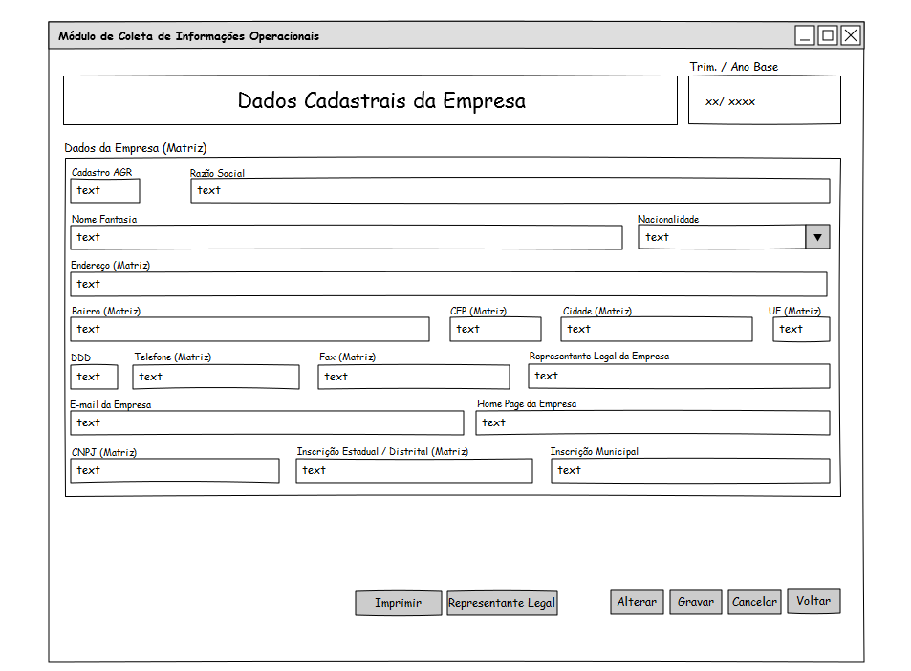

Figura 2

## Dados Cadastrais da Empresa

Ao clicar sobre o botão Dados Cadastrais da Empresa aparecerá na tela a Figura 2, para o lançamento dos dados cadastrais da empresa, a fim de atualizar junto à AGR.

Esta tela contém os seguintes campos: **Cadastro na AGR** (número do cadastro da empresa na AGR), **Razão Social**, **Nome Fantasia**, **Nacionalidade**, **Endereço** (matriz), **Bairro** (matriz), **CEP** (matriz), **Cidade** (matriz), **UF** (matriz), **DDD**, **Telefone** (matriz), **Fax** (matriz), **Representante Legal da Empresa**, **E-Mail da Empresa**, **Home Page da Empresa**, **CNPJ** (matriz), **Inscrição Estadual I Distrital** (matriz) e **Inscrição Municipal** (matriz).

O número do cadastro da empresa deverá ser o constante na GET – Gerência de Transportes.

Todos os dados da empresa deverão ser informados obrigatoriamente, para que sejam liberados os demais comandos, com exceção de: **Bairro** (matriz), **Nome Fantasia**, **Home Page da Empresa**.

Para alterar qualquer dado cadastral informado, basta o usuário clicar em **Alterar**, selecionar o campo e efetuar a modificação desejada. Caso o usuário queira cancelar a alteração efetuada, a qualquer momento, clicar no botão **Cancelar**. Após feitas as alterações, clicar no botão **Gravar** para que as modificações sejam armazenadas no banco de dados.

Para fechar esse módulo, clicar no botão **Voltar à Tela Principal.**